|  |
| --- |
| Prueba de Caja Negra |
| ***“Control de bodega”***    **Integrantes:**    **Kevin Caicedo**  **Pablo Cadena**  **Steven Leiva**      **Fecha: 2022-26-01** |

Requisitos.

* Función registrar usuario.
* Función iniciar sesión.

**Clases de equivalencia.**

|  |  |  |
| --- | --- | --- |
| **Condición de entrada** | **Clases válidas** | **Clases inválidas** |
| Usuario | 1. caracteres alfanuméricos que consten en la base de datos | 1. Espacio en blanco 2. Caracteres alfanuméricos al azar. |
| Contraseña | 1. caracteres alfanuméricos que consten en la base de datos | 1. Espacio en blanco. 2. Caracteres alfanuméricos al azar |

**Casos de prueba.**

|  |  |  |  |  |
| --- | --- | --- | --- | --- |
| **N Caso** | **Clase de equivalencia** | **usuario** | **Contraseña** | **Respuesta** |
| 1 | 1, 4 | savargas4 | 123456asd | Ingreso al sistema |
| 2 | 2,4 | - | 123456asd | Mensaje de error de usuario/contraseña o campo obligatorio. |
| 3 | 3,4 | steven | 123456asd | mensaje de usuario o contraseña incorrecta |
| 4 | 1,5 | savargas4 | - | Mensaje de error de usuario/contraseña o campo obligatorio. |
| 5 | 1,6 | savargas4 | sdsa533a | mensaje de usuario o contraseña incorrecta |

**Caso 1.**

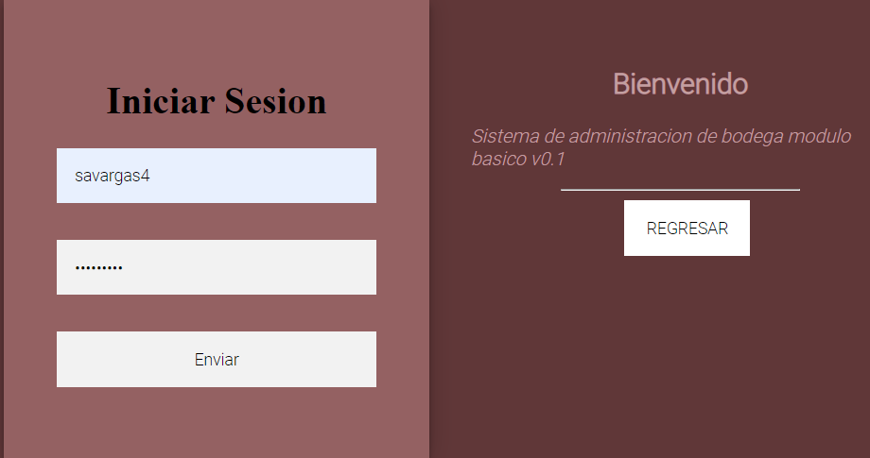

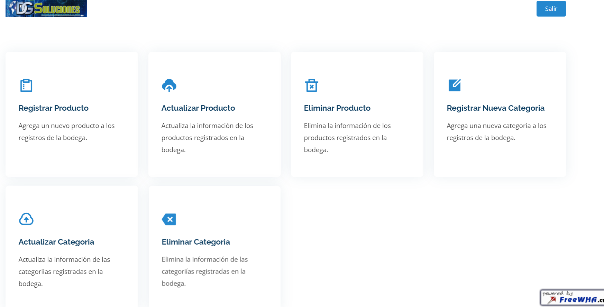

**Caso 2.**

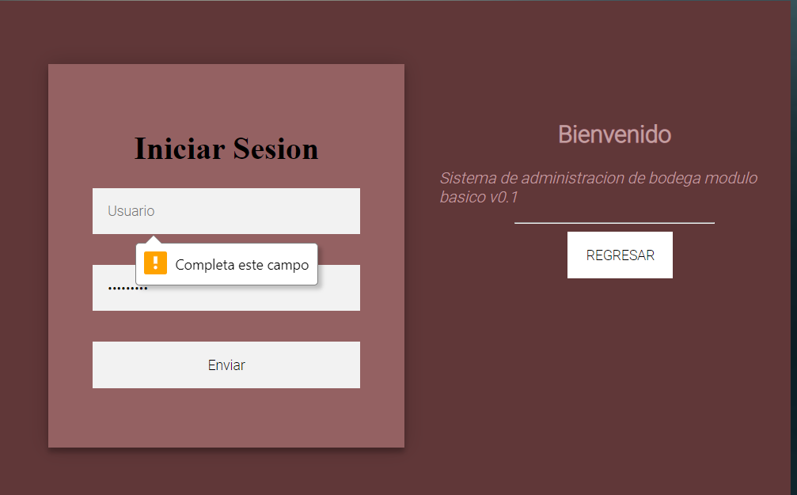

**Caso 3.**

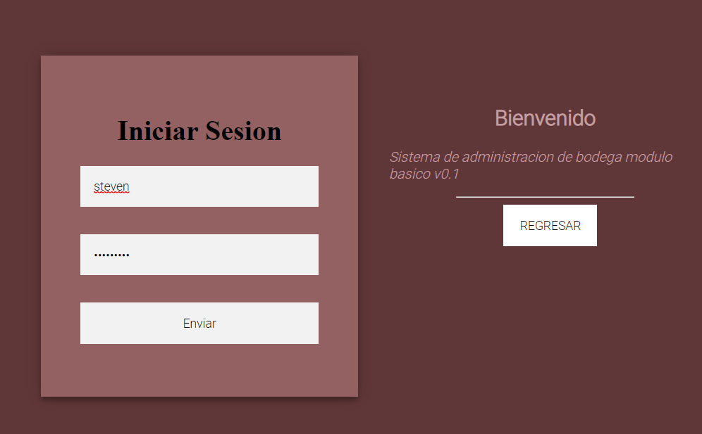

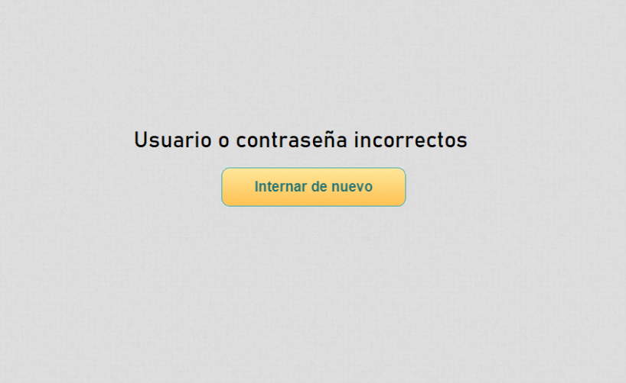

**Caso 4.**

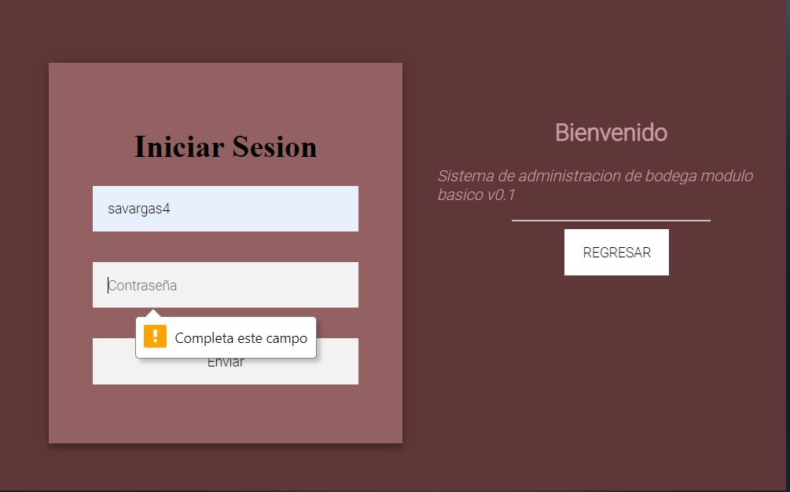

**Caso 5.**

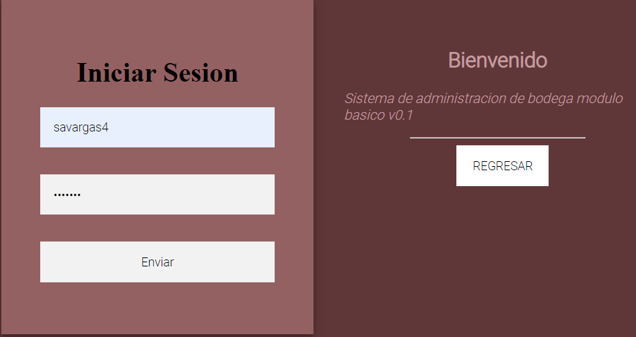

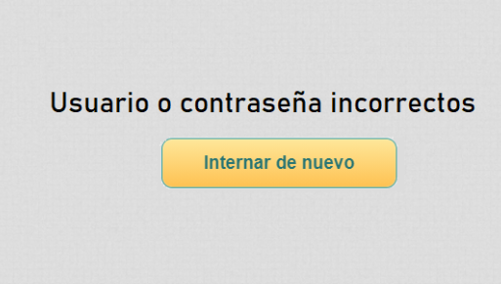

* **Función registrar categoría.**

**Clases de equivalencia.**

|  |  |  |
| --- | --- | --- |
| **Condición de entrada** | **Clases válidas** | **Clases inválidas** |
| nombre_categoria | 1. Cualquier carácter o caracteres | 1. números 2. caracteres alfanuméricos. |

**Casos de prueba.**

|  |  |  |  |
| --- | --- | --- | --- |
| **N Caso** | **Clase de equivalencia** | **nombre_categoria** | **Respuesta** |
| 1 | 1 | Linea marron | categoría registrada con éxito |
| 2 | 2 | 2654 | mensaje de solo letras o de error |
| 3 | 3 | línea 1 | mensaje de solo letras o de error |

**Caso 1.**

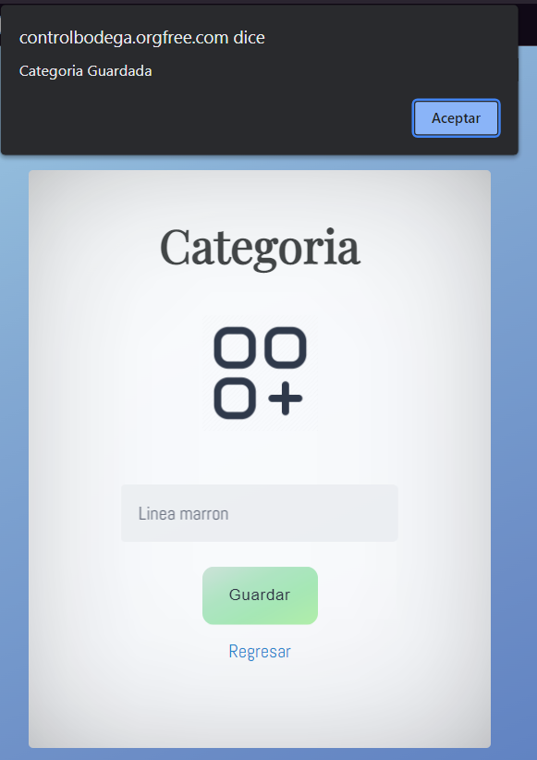

**Caso 2.**

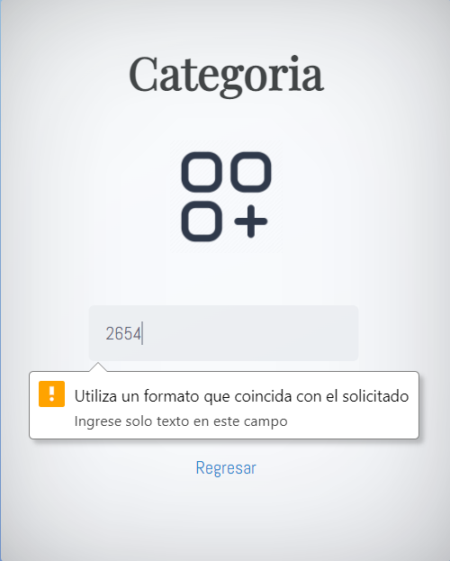

**Caso 3.**

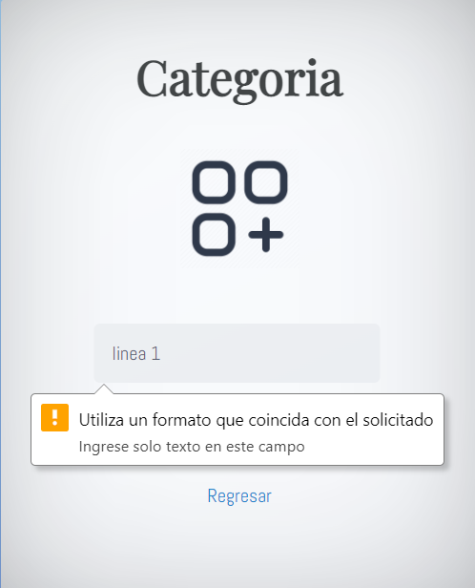

* **Función actualizar categoría.**

**Clases de equivalencia.**

|  |  |  |
| --- | --- | --- |
| **Condición de entrada** | **Clases válidas** | **Clases inválidas** |
| botón actualizar | 1. click sobre actualizar | 1. click sobre otro lado |
| nombre categoría | 1. Cualquier carácter o caracteres | 1. números 2. caracteres alfanuméricos. |

**Casos de prueba.**

|  |  |  |  |
| --- | --- | --- | --- |
| **N Caso** | **Clase de equivalencia** | **nombre_categoria** | **Respuesta** |
| 1 | 1,3 | Línea roja | Categoría actualizada con éxito |
| 2 | 2,3 | Línea roja | No produce nada ya que no se está presionando en la opción indicada |
| 3 | 1,4 | 2541 | mensaje de solo letras o de error |
| 4 | 1,5 | línea 1 | mensaje de solo letras o de error |

**Caso 1.**

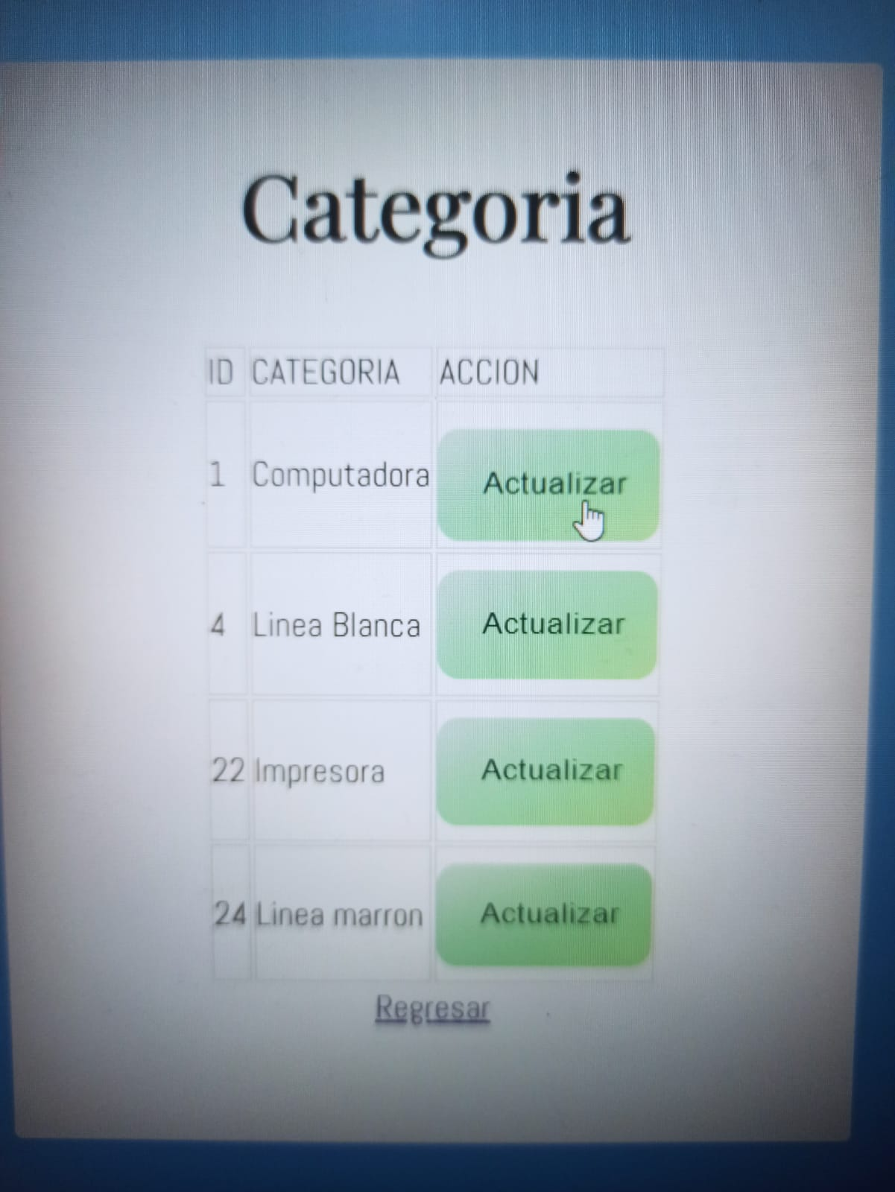

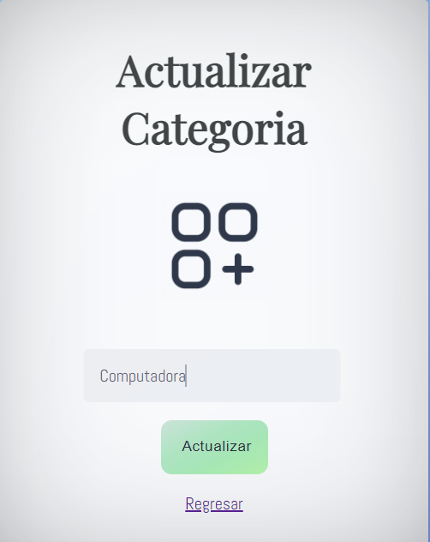

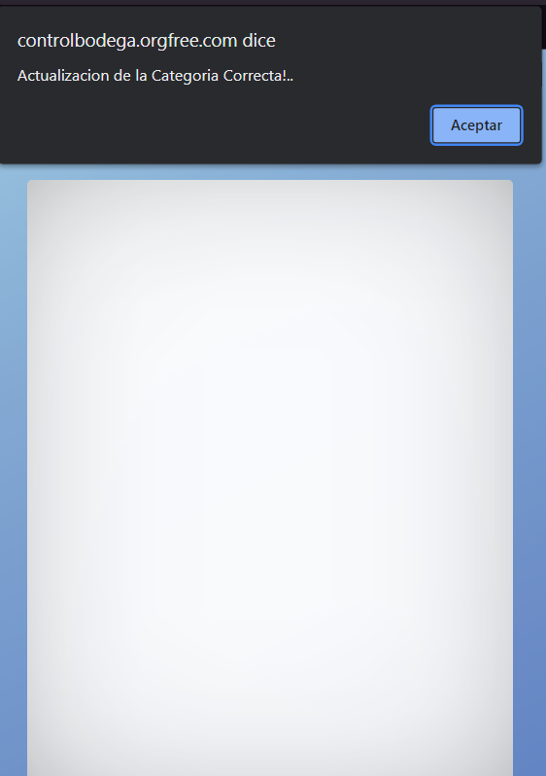

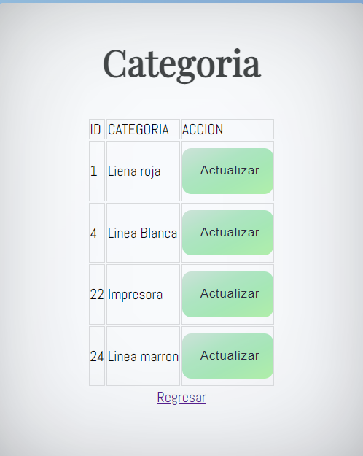

**Caso 2.**

* No es necesario imagen ya que no hace nada al presionar en otra parte de la pantalla.

**Caso 3.**

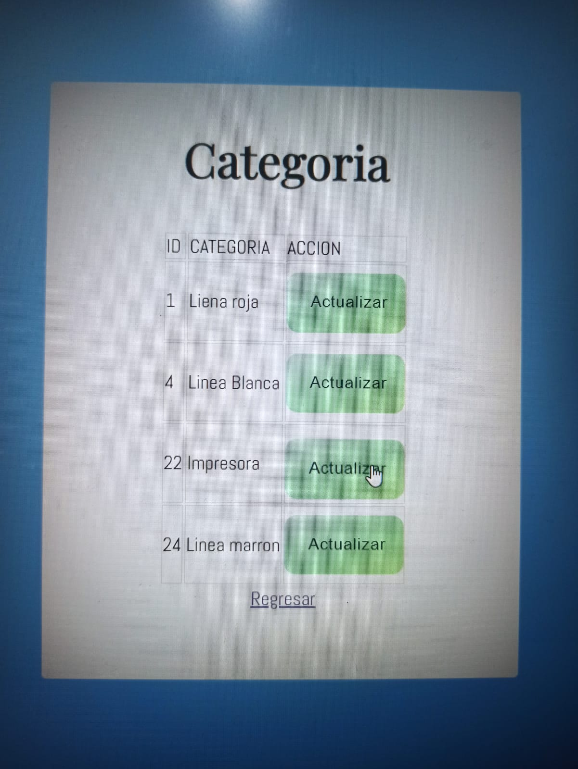

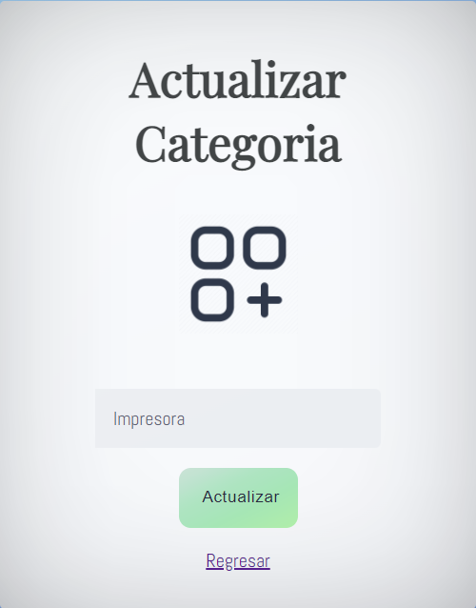

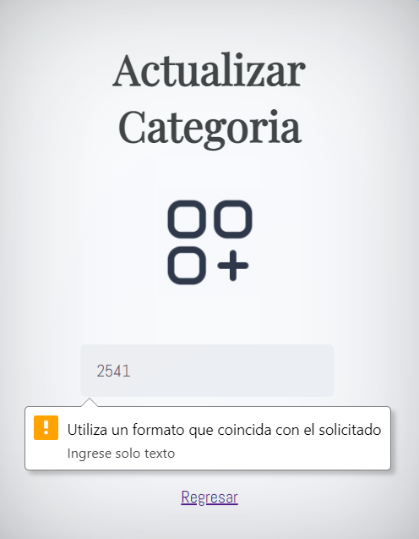

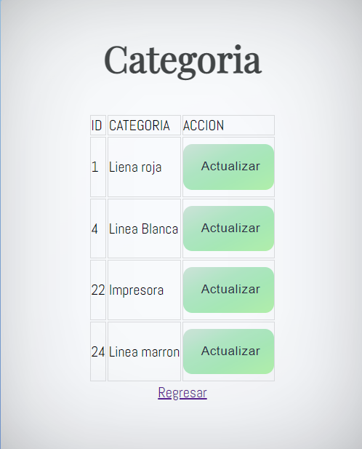

**Caso 4.**





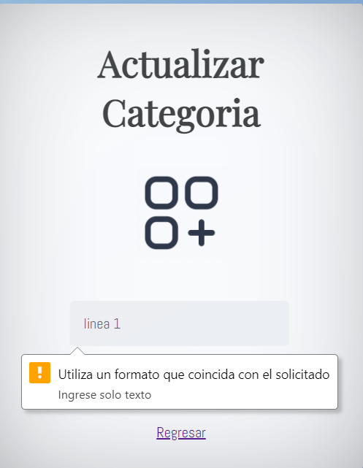



* **Función eliminar categoría.**

**Clases de equivalencia.**

|  |  |  |
| --- | --- | --- |
| **Condición de entrada** | **Clases válidas** | **Clases inválidas** |
| Botón eliminar | 1. Click sobre el botón eliminar | 1. Click sobre otro lado |

**Casos de prueba.**

|  |  |  |
| --- | --- | --- |
| **N Caso** | **Clase de equivalencia** | **Respuesta** |
| 1 | 1 | Categoria eliminada con éxito |
| 2 | 2 | No pasa nada. |

**Caso 1 .**

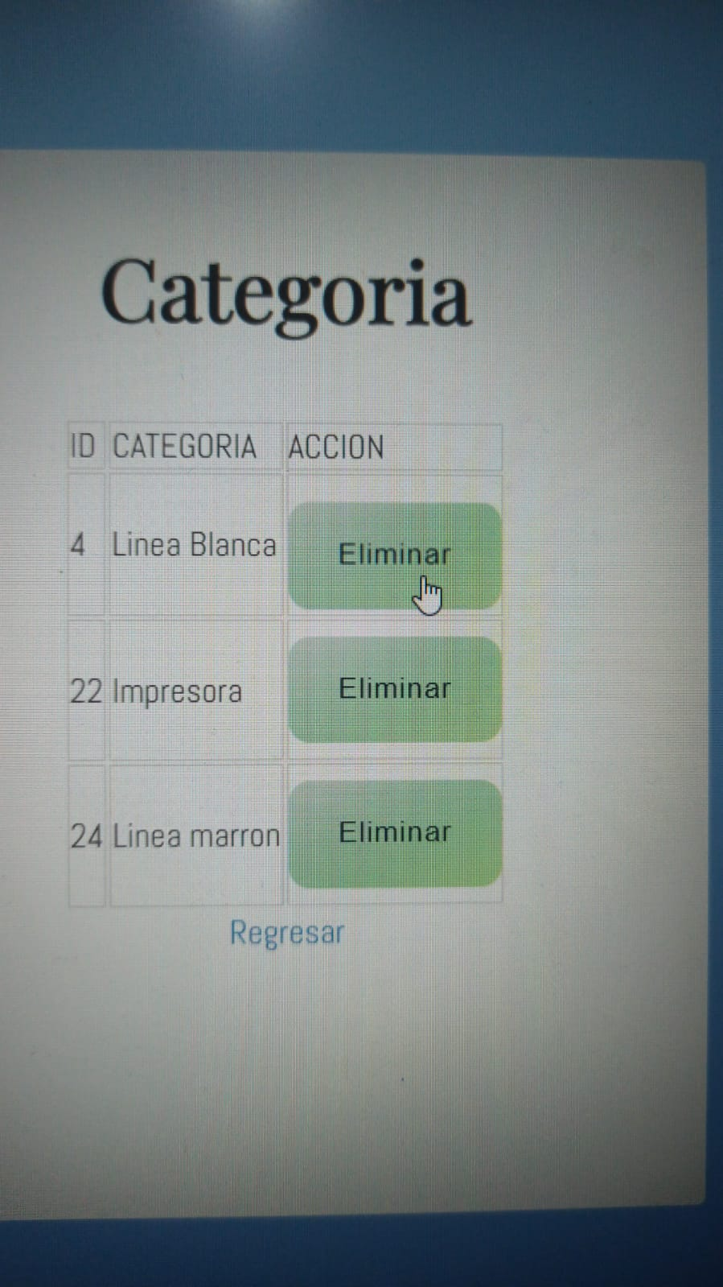

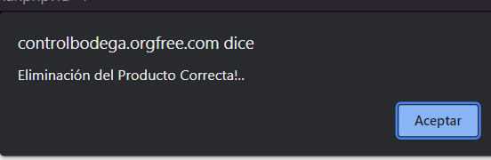

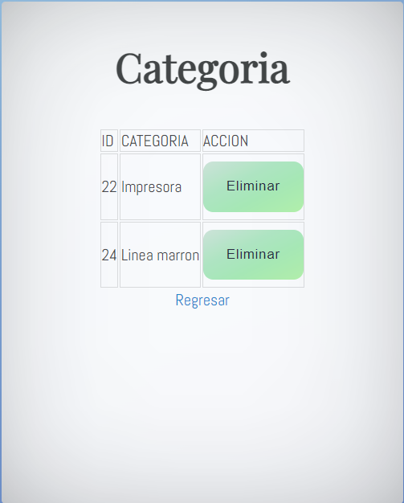

**Caso 2.**

* No es necesario imagen ya que no sucede nada al hacer click en otro lado.

**Función registrar producto.**

**Clases de equivalencia.**

|  |  |  |
| --- | --- | --- |
| **Condición de entrada** | **Clases válidas** | **Clases inválidas** |
| Categoria. | 1. Seleccionar botón de la categoría | 1. Seleccionar en otro lado. |
| Nombre_producto | 1. Caracteres alfanuméricos | 1. Espacio vacío |
| Marca | 1. Caracteres alfanuméricos | 1. Espacio vacío |
| Numero de serie | 1. Caracteres alfanuméricos | 1. Espacio vacío. |
| Modelo | 1. Caracteres alfanuméricos | 1. Espacio vacío |
| Precio Compra | 1. Numero decimal | 1. Letras. 2. Caracteres alfanuméricos 3. Espacio en blanco. |
| Fecha_ingreso | 1. fecha | 1. Espacio en blanco |
| cantidad | 1. Número entero | 1. Letras. 2. Caracteres alfa numéricos 3. Espacio en blanco |
| Cantidad mínima | 1. Número entero | 1. Letras. 2. Caracteres alfanuméricos. 3. Espacio en blanco. |

**Casos de prueba.**

|  |  |  |  |  |  |  |  |  |  |  |  |
| --- | --- | --- | --- | --- | --- | --- | --- | --- | --- | --- | --- |
| **N** | **Clase de equivalencia** | **categoría** | **Nombre_producto** | **Marca** | **Número de serie** | **Modelo** | **Precio Compra** | **Fecha_ingreso** | **cantidad** | **Cantidad mínima** | **Respuesta** |
| 1 | 1,3,5,7,9,11,15,17,21 | Botón en categoría | S21 | Samnsung | S21AAA6 | Samgun S21 | 600.0 | 21/03/2021 | 3 | 1 | Producto registrado con éxito |
| 2 | 2. | Baton en otro sitio | - | - | - | - | - | - | - | - | No pasa nada ya que no selecciona la categoría por tanto no dejara ingresar los datos. |
| 3 | 1,4,5,7,9,11,15,17,21 | Botón en categoría | - | Samnsung | S21AAA6 | Samgun S21 | 600.0 | 21/03/2021 | 3 | 1 | Mensaje de rellenar el casillero. |
| 4 | 1,3,6,7,9,11,15,17,21 | Botón en categoría | S21 | - | S21AAA6 | Samgun S21 | 600.0 | 21/03/2021 | 3 | 1 | Mensaje de rellenar el casillero. |
| 5 | 1,4,5,8,9,11,15,17,21 | Botón en categoría | S21 | Samnsung | - | Samgun S21 | 600.0 | 21/03/2021 | 3 | 1 | Mensaje de rellenar el casillero. |
| 6 | 1,4,5,7,9,10,15,17,21 | Botón en categoría | S21 | Samnsung | S21AAA6 | - | 600.0 | 21/03/2021 | 3 | 1 | Mensaje de rellenar el casillero. |
| 7 | 1,4,5,7,9,12,15,17,21 | Botón en categoría | S21 | Samnsung | S21AAA6 | Samgun S21 | doscientos | 21/03/2021 | 3 | 1 | Mensaje de solo números o no permitir ingresar las letras |
| 8 | 1,4,5,7,9,13,15,17,21 | Botón en categoría | S21 | Samnsung | S21AAA6 | Samgun S21 | Dosientos200 | 21/03/2021 | 3 | 1 | Mensaje de solo números o no permitir ingresar las letras |
| 9 | 1,4,5,7,9,14,15,17,21 | Botón en categoría | S21 | Samnsung | S21AAA6 | Samgun S21 | - | 21/03/2021 | 3 | 1 | Mensaje de rellenar el casillero. |
| 10 | 1,4,5,7,9,11,16,17,21 | Botón en categoría | S21 | Samnsung | S21AAA6 | Samgun S21 | 600.0 | - | 3 | 1 | Mensaje de rellenar el casillero. |
| 11 | 1,3,5,7,9,11,15,18,21 | Botón en categoría | S21 | Samnsung | S21AAA6 | Samgun S21 | 600.0 | 21/03/2021 | tres | 1 | Mensaje de solo números o no permitir ingresar letras. |
| 12 | 1,3,5,7,9,11,15,17,21 | Botón en categoría | S21 | Samnsung | S21AAA6 | Samgun S21 | 600.0 | 21/03/2021 | 3tres | 1 | Mensaje de solo números o no permitir ingresar letras. |
| 13 | 1,3,5,7,9,11,15,17,21 | Botón en categoría | S21 | Samnsung | S21AAA6 | Samgun S21 | 600.0 | 21/03/2021 | - | 1 | Mensaje de rellenar casillero |
| 14 | 1,3,5,7,9,11,15,17,22 | Botón en categoría | S21 | Samnsung | S21AAA6 | Samgun S21 | 600.0 | 21/03/2021 | 3 | uno | Mensaje de solo números o no permitir ingresar letras. |
| 15 | 1,3,5,7,9,11,15,17,23 | Botón en categoría | S21 | Samnsung | S21AAA6 | Samgun S21 | 600.0 | 21/03/2021 | 3 | 1uno | Mensaje de solo números o no permitir ingresar letras. |
| 16 | 1,3,5,7,9,11,15,17,24 | Botón en categoría | S21 | Samnsung | S21AAA6 | Samgun S21 | 600.0 | 21/03/2021 | 3 |  | Mensaje de rellenar casillero |

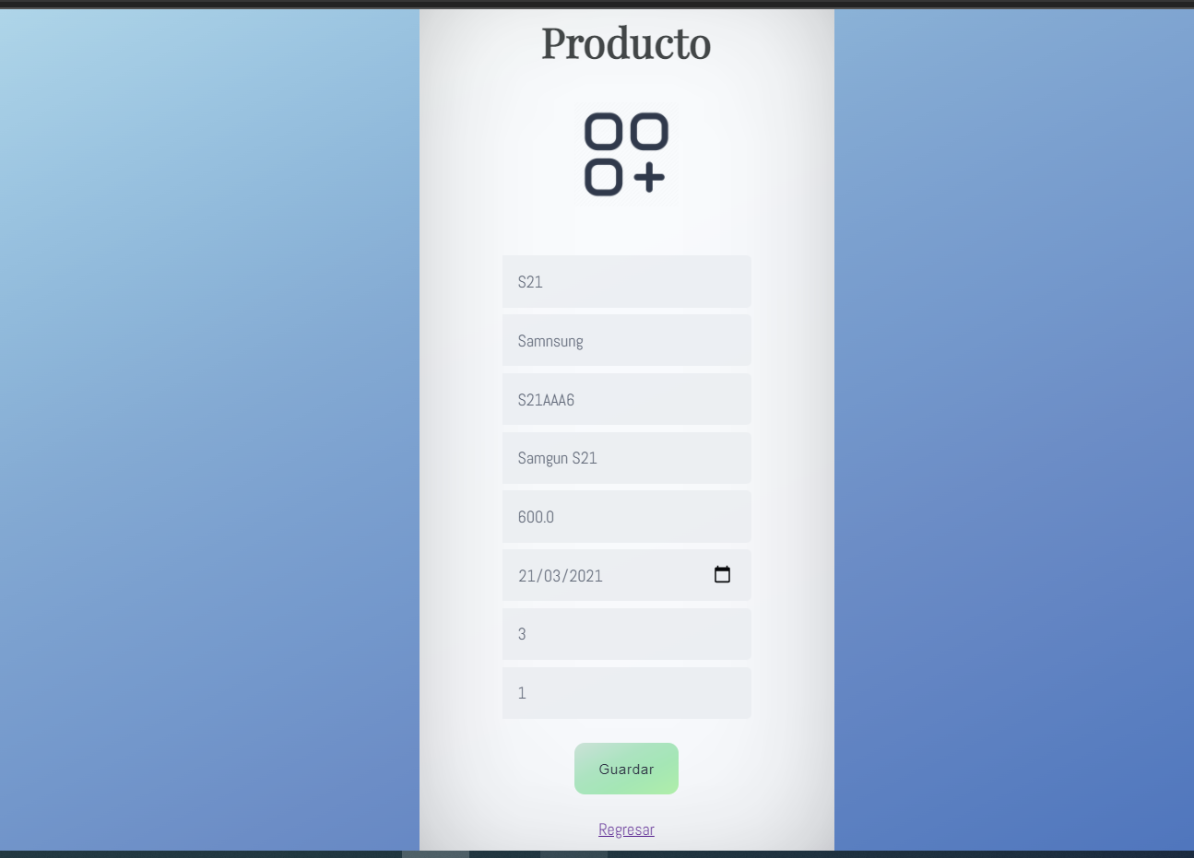

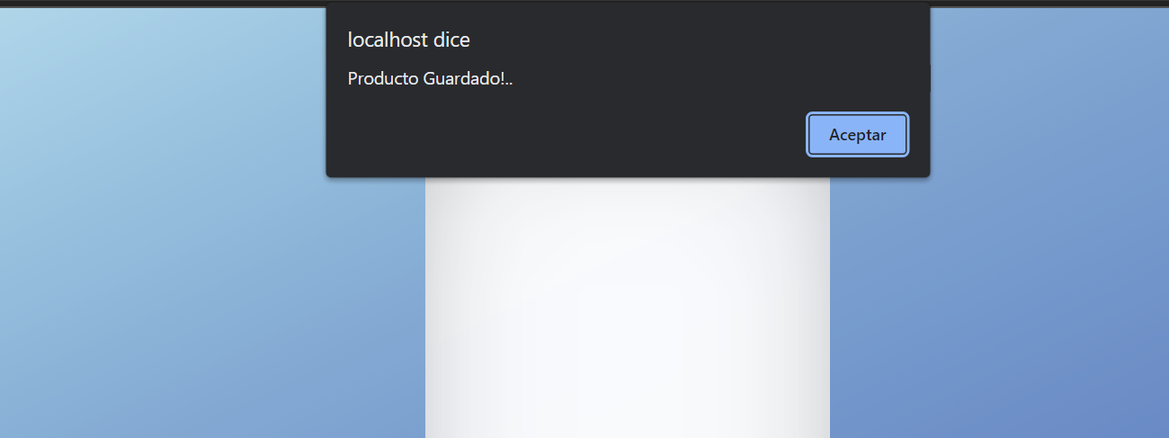

**Caso 2**

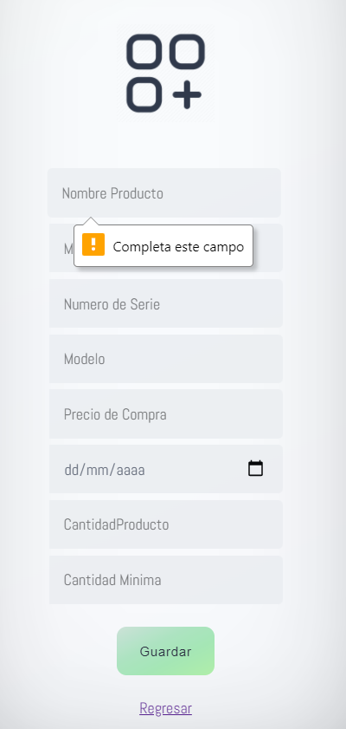

**Caso 3**

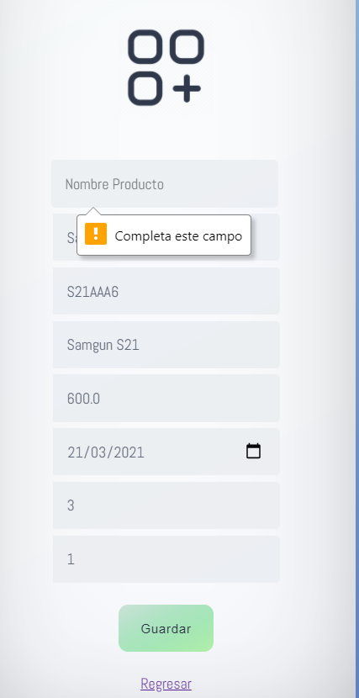

**Caso 4**

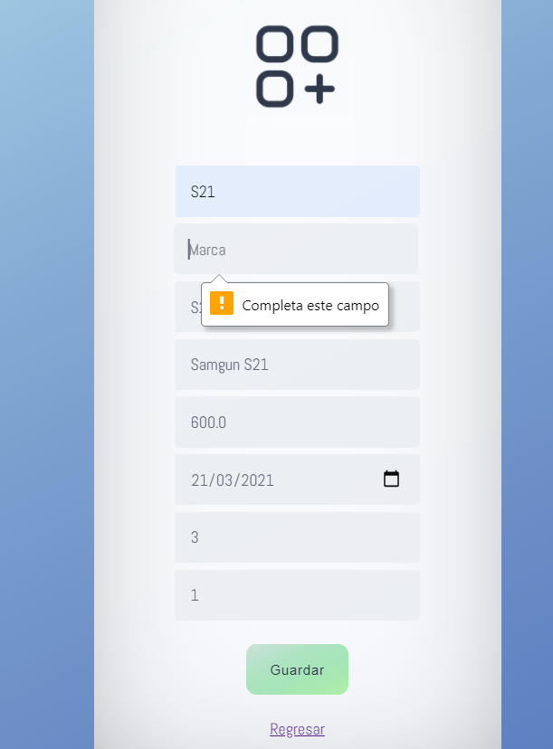

**Caso 5**

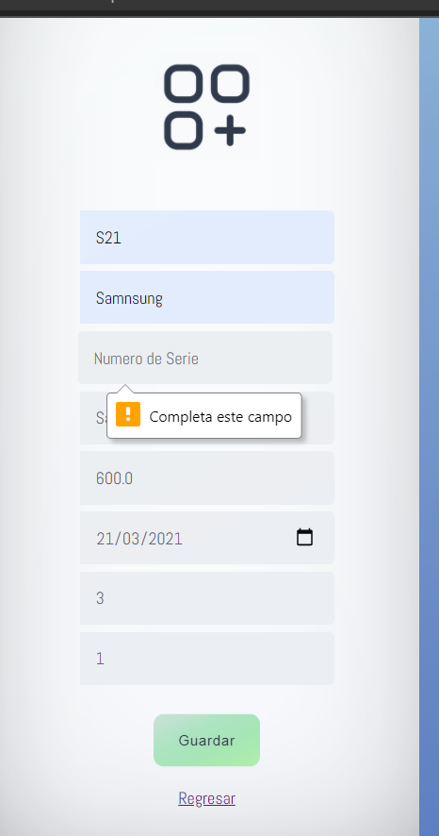

**Caso 6**

